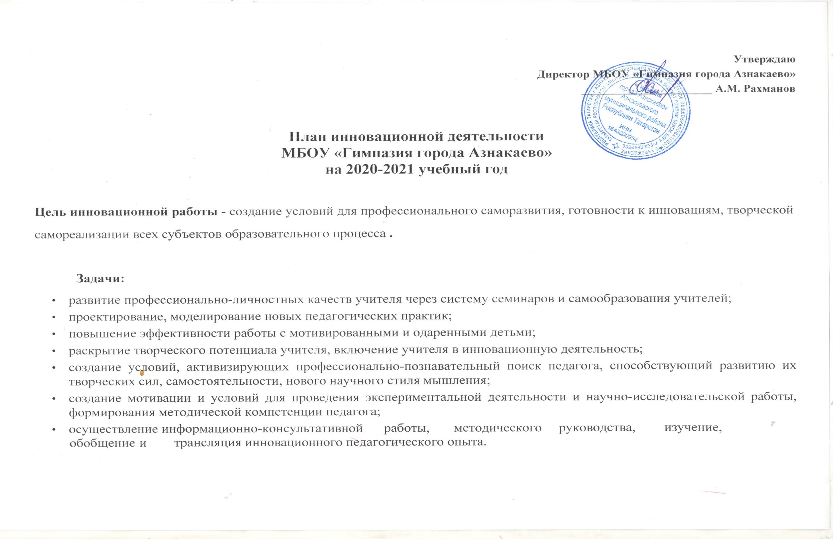
- осуществление информационно-консультативной работы, методического руководства, изучение,
Направления/Мероприятия | Сроки | Ответственные
Организация интеллектуально – творческой работы учителей
Корректирование банка данных по темам самообразования, по технологиям, применяемым в УВП | сентябрь | Заместители директора  Руководители ШМО
Корректирование банка данных о творческих находках и педагогических достижениях | сентябрь, в течение года | Заместитель директора по ИР
Собеседования с учителями по содержанию и характеру их самоопределения на участие в инновационной деятельности. | сентябрь, в течение года | Заместитель директора по ИР
Научно-методическое консультирование. | в течение года | Заместители директора
Оказание методической помощи (предоставление материала в соответствии с запросами) | в течение года | Заместители директора
Организация творческого взаимодействия (взаимопосещение уроков, открытые уроки, презентации, творческие отчеты и т.п.) | в течение года | Заместители директора,  руководители ШМО
Проведение научно-практических семинаров, мастер – классов по обмену педагогическим опытом | в течение года | Заместители директора,  руководители ШМО
Организация участия учителей в методических конкурсах, выставках, проектах | в течение года | Заместитель директора по ИР
Внешнее рецензирование работ, направляемых на конкурс | в течение года | Заместитель директора по ИР
Анализ участия и его результативности в конкурсах, проектах, выставках | май | Заместитель директора по ИР, руководители ШМО
Использование системы стимулирования участников инновационной деятельности | в течение года | Директор, заместители директора
Организация интеллектуально-творческой деятельности учащихся
- Корректирование банка данных одаренных детей, детей с повышенной мотивацией к учебе  - Уточнение списков учащихся, успешных в освоении отдельных предметов или видов деятельности o Выявление учащихся, способных к исследовательской деятельности | сентябрь – октябрь | Заместители директора,  руководители ШМО
Организация работы по реализации программы "Одаренные дети" | в течение года | Заместитель директора по ИР
Организация работы школьного научного общества "Идея" | в течение года | Заместитель директора по ИР
Организация и проведение школьных предметных олимпиад. | октябрь | Заместители директора
Подготовка победителей школьных олимпиад к участию в муниципальном туре | октябрь-ноябрь | Заместитель директора по ИР,  Учителя-предметники
Организация научно-исследовательской работы. | в течение года | Заместитель директора по ИР
Формирование банка данных исследовательских работ. | сентябрь – октябрь | Заместитель директора по ИР
Проведение Фестиваль проектов для учащихся 5-9 классов. | Апрель | Заместитель директора по ИР
Организация участия в конкурсах, проектах, конференциях, в т.ч. дистанционных | в течение года | Заместители директора
Организация и проведение внеклассных мероприятий, направленных на развитие творческих, интеллектуальных способностей | в течение года | Заместители директора,  руководители ШМО
Проведение предметных Декад с активным участием одаренных детей, а также детей с низкой мотивацией к учебе | в течение года | Учителя-предметники
Организация методической помощи учителям в работе с одаренными детьми, детьми с повышенной мотивацией к учебе | в течение года | Заместители директора
Анализ предоставляемых школой возможностей развития одаренных детей, анализ участия и его результативности в конкурсах, проектах | апрель-май | Заместитель директора по ИР
Работа над созданием имиджа школы, благоприятной воспитательной среды
Организация работы по систематическому обновлению школьного сайта | ежемесячно, в течение года | Заместители директора
Организация работы постоянно действующих стендов информационного характера | в течение года | Заместители директора руководители ШМО
Выступления на родительских собраниях | в течение года | Заместители директора
Налаживание партнерских отношений с различными организациями | в течение года | Директор гимназии
Подготовка материалов для публикации в СМИ | в течение года | Заместитель директора по ИР
Проведение мониторинговых исследований | в течение года | Заместители директора, руководители ШМО

